Támogató tagság  Az Alapítványnak mindazon  személy tagja lehet, aki az  alapítványunk legfőbb célkitűzéseit magáénak érzi, részt kíván venni a közös programokban, ellenszolgáltatás nélkül munkálkodni kíván az Alapítvány célkitűzéseinek megvalósítása érdekében.  Tagsági szándéknyilatkozat  *Név: ....................................................................  *Cim:....................................................................  ............................................................................  *Telefonszám: ......................................................  *E-mail: ................................................................  Daganatos betegséggel kezelt személy  / családtag / barát / külső érdeklődő / segítő szándékkal jelentkező  (a kívánt kategóriát kérjük megjelölni)  …………………………………...............................  ..............................................................................  Egyéb információ: ...............................................  ..............................................................................  *-al jelölt részeket fontos kitölteni!  Az Alapítványt támogató adományokból értékesitésre szánt képzőművészeti  alkotások.  Majthényi Bori Toronto, Kanada  50x40 Nyárikép híddal - olajfestmény 50 eft  45x35 Téli kép - olajfestmény 50 eft  36x28 Nyárfák - olajfestmény 45 eft  26x20 Balaton - olajfestmény 30 eft  Prosenyák István Toronto, Kanada  40x30 Sugar bush (Maple syrup)  olajfestmény 50 eft  36x28 Quebec télen - olajfestmény 45 eft  Grimm Mária Calgary, Kanada  2 db 70x49 Hungaricum - tusrajz 5 eft  2 db 55x40 virágok - tusrajz 5 eft  Locsmándy Erzsébet ajándéka, Sopron  27x25 Ikvapatak - rézkarc 10 eft  Józsa Judit kerámiaszobrász Budapest  Agyagból mintázott kisplasztika 50 eft  Józsa Család Korondról  Korondi padlóváza 10 eft | Az Alapítvány Missziója:  Az Alapítvány kényelmes, biztonságos körülményeket biztosít minden daganatos betegségben szenvedő közvetlen  családjának, barátainak: biztosítja a  naprakész információt a daganatos  betegségek gyógyításával, kezelésével kapcsolatban. Segít az egészséges  életmód kialakításában, abban, hogy a mindennapi életbe miharabb teljes  értékűként visszakerülhessen a beteg.  Az Alapítvány naprakészen biztosítja a  várható kezelésekkel, gyógymódokkal kapcsolatos információs eszközöket:  írásos anyag, DVD, kazetta, CD.  Ajánlatainkkal, segítségünkkel bíztatást,  reményt szeretnénk adni lelki és testi felépüléshez.  Mi nem tudunk segíteni a  segítségre szorulóknak,  az Önök segítsége nélkül!  Kérjük, segítsen nekünk,  mondja el, hogyan  tud a segítségünkre lenni!  Támogatóink:  Veszprém Megyei Jogú Város  Polgármesteri Hivatal  Városi Művelődési Központ, Veszprém  Veszprém Megyei Önkormányzat Hivatala  Csolnoky Ferenc Megyei Kórház, Veszprém  Dr. Poharánszky István ügyvéd, Veszprém  Fejesvölgy Vendéglő, Veszprém  Tavaszváró Kft., Veszprém  www.vitalradio.hu  Az Alapítványunk közhasznú társaságként működik, így lehetőségünk van igazolást kiállítani adományáról, hogy azt adójából levonhassa.  Kérjük támogassa Alapítványunk  fennmaradását!  Adományát köszönettel fogadjuk a  Kinizsi Bank Zrt. 8200 Veszprém, Táncsics M. u.39.  73200127-11284705  számu számlájára | 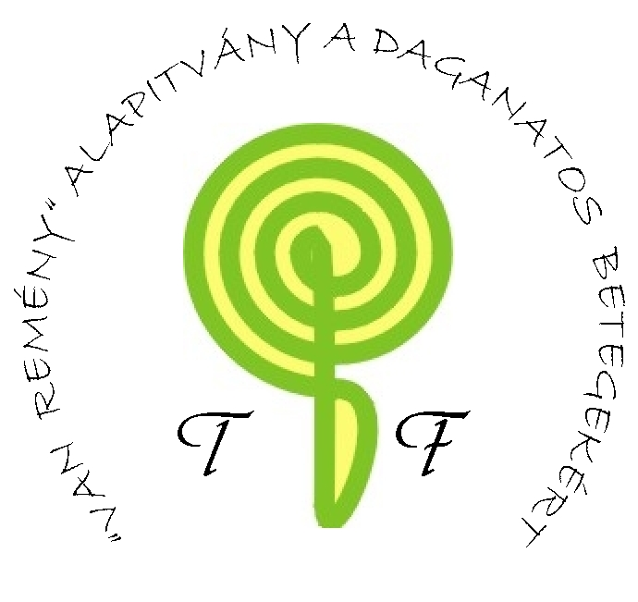  T.F. Van Remény Alapítvány a Daganatos Betegekért  A programjaink, ajánlataink és  munkatársaink állnak rendelkezésre! Önnel vagyunk, mikor segítségre  van szüksége!  Nem kell, hogy valaki ajánlja  Alapítványunkat, csak jönni kell,  az ajtó nyitva áll mindenki előtt,  akinek tanácsra, segítségre  van szüksége.  Címünk:  T.F. Van Remény Alapítvány a  Daganatos Betegért  8200 Veszprém, Dózsa Gy.u.2.  Hívjanak bennünket  telefonszámunk:  70-563-8855, 30-693-3471  Alapítványunk weboldala:  www.vanremeny.com  E-mail cím: info1@vanremeny.com  AZ ÉLET ÜNNEPLÉSE  2007. JÚLIUS 22. VASÁRNAP 9:00 ÓRA  VESZPRÉM, ÓVÁROS TÉR  SPORT PROGRAM:  FUTVA VAGY GYALOGOLVA AZ ERZSÉBET LIGETBE,  TORNÁSZ BEMUTATÓ  SZÓRAKOZTATÓ MÜSOR:  Dévai Nagy Kamilla és tanítványai,  Pfeiffer Marika bűvész  Yeira hastánc bemutató  Dupla KáVé  2007. JÚLIUS 22. VASÁRNAP 18:30 ÓRA VESZPRÉM, PETŐFI SZÍNHÁZ  ÜNNEPI GÁLA MŰSOR:  Dévai Nagy Kamilla és tanítványai  Kovács Nóra Kisvárdáról  Zalai Lídia és Zámbó Géza  Veszprém Táncegyüttes  SZÜNETBEN A KÉPZŐMŰVÉSZETI ALKOTÁSOK BEMUTATÓJA ÉS VÁSÁRA  Második rész:  A Princess Trió műsora  Belépőjegy ára egységesen 2000 Ft/fő  Jegyelővétel: Városi Művelődési Központ  Tourinform iroda, Veszprémi Ünnepi Játékok  jegyiroda Veszprém  BŐVEBB INFORMÁCIÓ  Internet: www.vanremeny.com  Telefon: 70-563-8855, 30-693-3471  E-mail: info1@vanremeny.com

